Subaru bevisar sin höga säkerhet igen

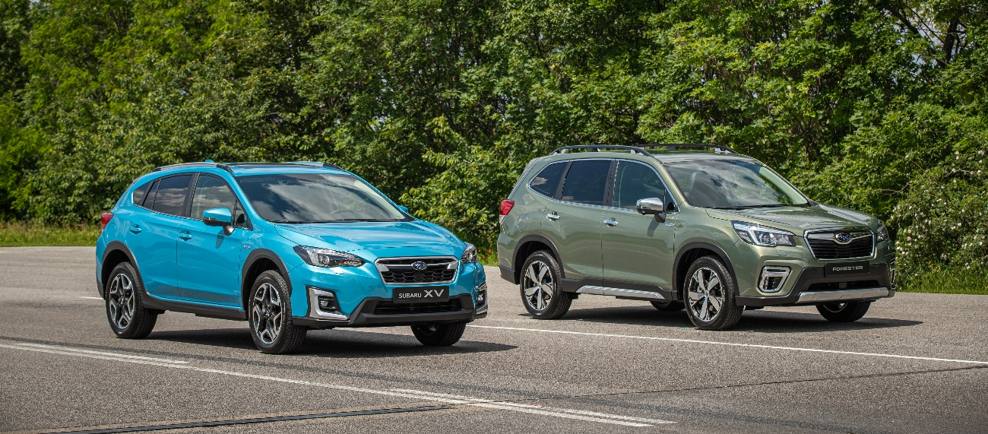

Ska man nå målet att tillverka Världens säkraste bilar gäller det att alla modeller håller måttet i sina respektive klasser. När amerikanska IIHS (Insurance Institute for Highway Safety) sammanställt årets nyheter toppade Subaru med hela nio modeller som Top Safety Pick.

Subaru är den enda tillverkare som kan stoltsera med att samtliga modeller klassats som säkrast i sina respektive klasser det senaste decenniet. För att erhålla utmärkelsen måste bilen få högsta resultat i alla sex av krocktestets delmoment. Genom åren har Subaru förtjänat inte mindre än 52 TSP, vilket är fler än någon annan tillverkare lyckats prestera.

För de modeller som säljs i Europa är facit imponerande:
- Subaru XV: 10 år i rad som TSP.
- Subaru Outback: 13 år i rad som TSP.
- Subaru Forester: 15 år i rad som TSP.

– Vi är stolta över dessa fina resultat. Vårt mål är att erbjuda bilar med marknadsledande säkerhet, högsta komfort och bäst värde för pengarna, säger Filip Frennby, försäljningsdirektör för Subaru Sverige.

Mer information om IIHS och årets resultat hittar du här:
www.iihs.org

